TICKET DE SALIDA

Nombre:
Curso: Octavo año Fecha: Semana 11 del 08 al 12 de junio 2020
Objetivos:
OA 6:
Explicar las características de los nutrientes (carbohidratos, proteínas, grasas, vitaminas, minerales y agua) en los alimentos y sus efectos para la salud humana.
OA 7:
Analizar y evaluar, basados en evidencias los factores que contribuyen a mantener un cuerpo saludable, proponiendo un plan que considere: Una alimentación balanceada. Un ejercicio físico regular. Evitar consumo de alcohol, tabaco y drogas.

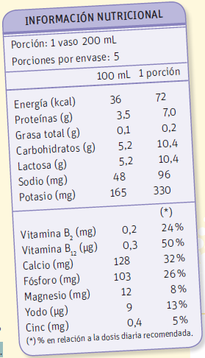
Información nutricional de los alimentos
A continuación te presentamos la
información nutricional que contiene
una caja de leche sin sabor
descremada de un litro. A partir
de ella, realiza las siguientes actividades.

1. Encierra con rojo los nutrientes.
2. Encierra con azul donde se indica
a qué equivale una porción.
3. Encierra con verde donde se indican
las porciones que trae el envase.
4. Encierra con morado donde se indica
la cantidad de nutrientes por porción.
5. Encierra con naranjo donde se indica
la cantidad de nutrientes por 100 mL.

Responde las siguientes preguntas.
- ¿A cuántos mL equivale una porción?
____________________________________________________________.

- ¿Cuántas porciones tiene el envase?,¿a cuántos mL equivalen?
____________________________________________________________.

- ¿Crees que te sirve esta información en tu vida diaria?, ¿para qué?
____________________________________________________________.

